Министерство науки и высшего образования Российской Федерации
Федеральное государственное автономное образовательное учреждение высшего образования
ТОМСКИЙ ГОСУДАРСТВЕННЫЙ УНИВЕРСИТЕТ СИСТЕМ УПРАВЛЕНИЯ И РАДИОЭЛЕКТРОНИКИ (ТУСУР)
Кафедра экономической математики, информатики и статики (ЭМИС)
УКАЗАТЕЛИ
Отчёт по лабораторной работе по дисциплине «Введение в программирование»

Студент гр.594-2 _______ А. А. Танцерев “______” ____________________2024 г. Руководитель канд. физ.- мат. наук, доцент каф. ЭМИС ТУСУР
12
Октября
______________ Е. А. Шельмина
“______” ____________________2024 г.
Томск 2024
Лабораторная работа №8
Указатели
Цель работы: получение навыков работы с указателями.
Указатель (pointer) – переменная, диапазон значений которой состоит из адресов ячеек памяти или специального значения – нулевого адреса. Если переменная объявлена как указатель, то она содержит адрес памяти, по которому может находиться скалярная величина любого типа. При объявлении переменной типа указатель, необходимо определить тип объекта данных, адрес которых будет содержать переменная, и имя указателя с предшествующей звездочкой.
Нулевой указатель − это указатель, хранящий специальное значение (0 или NULL), используемое для того, чтобы показать, что данная переменная-указатель не ссылается (не указывает) ни на какой объект.
Для того чтобы присвоить указателю адрес некоторой переменной нужно использовать унарную операцию &. С использованием этой операции мы уже раньше встречались в функции scanf(). Присвоение указателю адреса переменной можно осуществлять как в месте его объявления, так и отдельным оператором.
Так как указатель ptr указывает на переменную a, то значения, выводимые переменной a и *ptr, должны совпадать.
Кроме отдельных динамических объектов в языке C++ мы можем использовать динамические массивы. Для выделения памяти под динамический массив также используется оператор new, после которого в квадратных скобках указывается, сколько массив будет содержать объектов.
Причем в этом случае оператор new также возвращает указатель на объект типа int - первый элемент в созданном массиве.
В данном случае определяется массив из четырех элементов типа int, но каждый из них имеет неопределенное значение. Однако мы также можем инициализировать массив значениями.
При инициализации массива конкретными значениями следует учитывать, что если значений в фигурных скобках больше чем длина массива, то оператор new потерпит неудачу и не сможет создать массив. Если переданных значений, наоборот, меньше, то элементы, для которых не предоставлены значения, инициализируются значением по умолчанию.
Стоит отметить, что в стандарт С++20 добавлена возможность выведения размера массива, поэтому, если применяется стандарт С++20, то можно не указывать длину массива.
Причем для доступа к элементам динамического массива можно использовать как синтаксис массивов (numbers[0]), так и операцию разыменования (*numbers)
Обратите внимание, что для задания размера динамического массива мы можем применять обычную переменную, а не константу, как в случае со стандартными массивами.
Для удаления динамического массива и освобождения его памяти применяется специальная форма оператора delete.
Также мы можем создавать многомерные динамические массивы. Рассмотрим на примере двухмерных массивов. Что такое по сути двухмерный массив? Это набор массив массивов. Соответственно, чтобы создать динамический двухмерный массив, нам надо создать общий динамический массив указателей, а затем его элементы - вложенные динамические массивы.
Освобождение памяти идет в обратном порядке - сначала освобождаем память для каждого отдельного вложенного массива, а затем для всего массива указателей.
Задание 1. Указатели и адреса.
Результат работы представлен на рисунке 1.
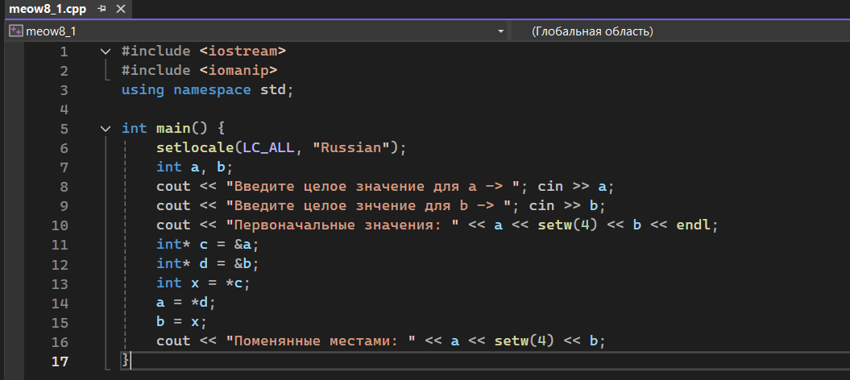
Рисунок 1 – Скриншот кода к заданию 1
Результат примера работы, представленного выше, представлен на рисунке 2.
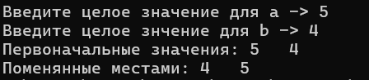
Рисунок 2 – Скриншот примера работы кода 1
Задание 2. Решить задачи с использованием указателей, динамической памяти и функций. В виде функций оформить ввод, вывод и обработку массива согласно варианту. В main должно быть только объявление массива, выделение динамической памяти и вызов объявленных функций.
Результат работы представлен на рисунке 3.
Пример работы кода 2 представлен на рисунке 4.
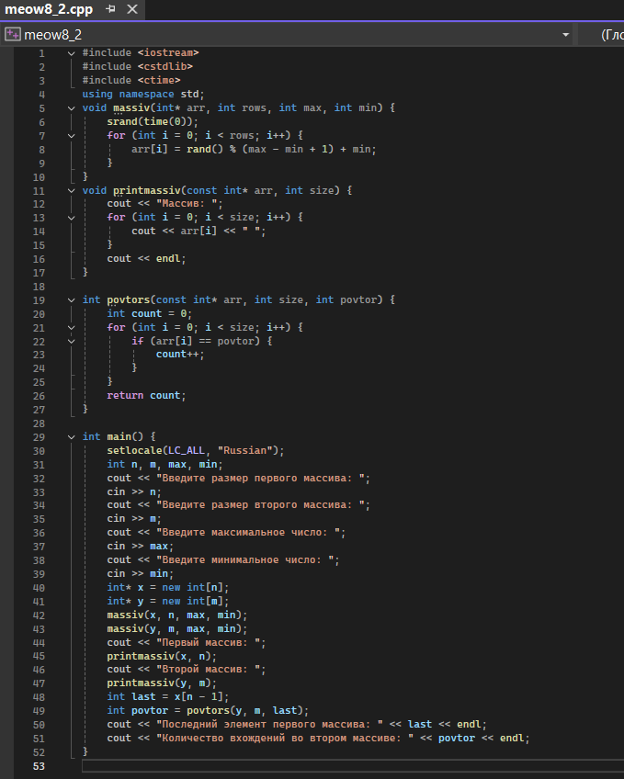
Рисунок 3 – Скриншот кода к заданию 2
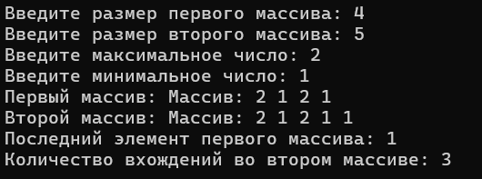
Рисунок 4 – Скриншот примера работы к коду 2
Задание 3. Решить задачи с использованием указателей, динамической памяти и функций. В виде функций оформить ввод, вывод и обработку массива согласно номеру варианта. В main должно быть только объявление массива, выделение динамической памяти и вызов объявленных функций.
Результат кода представлен на рисунке 5.
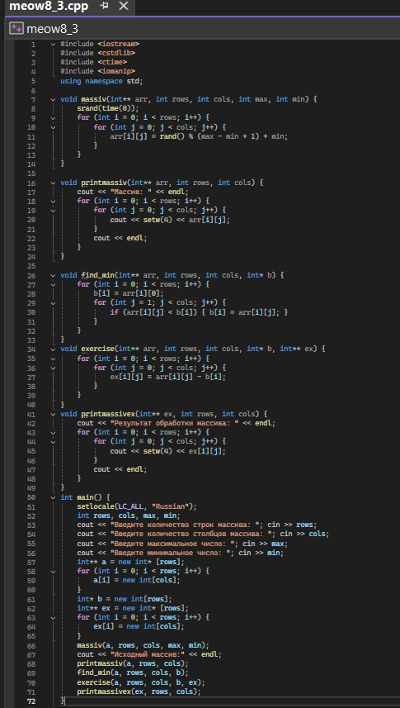
Рисунок 4 – Скриншот кода к заданию 3
Результат примера работы кода 3 представлен на рисунке 5.
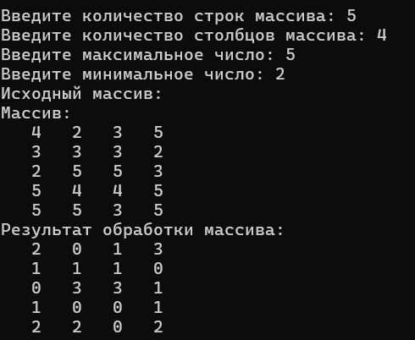
Рисунок 5 – Скриншот примера работы к коду 3
Вывод: получены навыки работы с указателями.

